**内江一中明志楼、致远楼**

**楼道卷帘门安装采购项目**

**询**

**价**

**通**

**知**

**书**

**四川省内江市第一中学**

**二〇二四年一月八日**

**询价采购函**

为进一步改善办学条件，营造安全的教育环境，经我校党委研究决定对明志楼、致远楼共7个楼道安装卷帘门及防护栏，拟以询价方式确定本项目供应商。现将询价要求公告如下：

**一、供应商参加本次采购活动应具备下列条件：**

1、具有独立承担民事责任的能力；

2、具有良好的商业信誉和健全的财务会计制度；

3、具有履行合同所必须的设备和专业技术能力；

4、具有依法缴纳税收和社会保障资金的良好记录；

5、参加本次项目采购活动前三年内，在经营活动中没有重大违法记录；

6、法律、行政法规规定的其他条件。

**二、供应商报名时间：** 2024年1月9日至2024年1月11日上午9:00—11:30，下午14：30—17:00。

**三、供应商报名时须携带：**

1. 有效的三证合一的营业执照复印件加盖公章；

2、法定代表人授权委托书原件（被授权人身份证原件查验，授权人和被授权人身份证复印件加盖公章）。

**四、报价截止时间和报价时间：**报价文件应在报价截止时间2024年1月13日下午15:00前送达报价地点。逾期送达或不符合规定的报价文件将被拒绝。

**五、报价和询价地点**：内江市东兴区东桐路936号内江一中总务处。

**六、联系人：何老师** **联系电话：0832-2256384/13990558778**

四川省内江市第一中学

2024年1月8日

# **项目要求**

1. 项目概况及材质要求：

为进一步改善办学条件，营造安全的教育教学环境，经我校党委研究决定对明志楼、致远楼共7个楼道安装卷帘门及防护栏，便于节假日及周末封闭教学楼。本项目共一个包件。

1. 项目购置清单及技术参数要求

|  |  |  |  |  |  |
| --- | --- | --- | --- | --- | --- |
| 序号 | 名称 | 规格型号（单位：毫米） | 洞口尺寸（单位：米） | | 数量（个） |
|  |  |  | 宽 | 高 |  |
| 1 | 不锈钢镂空卷帘门 | 1800*3600 | 1.8 | 3.6 | 4 |
| 2000*3600 | 2.0 | 3.6 | 2 |
| 2260*2280 | 2.26 | 2.28 | 1 |
| 2 | 不锈钢护栏（见下三角形示意图） | 3500*2500 | 3.5 | 2.5 | 6 |
| 3 | 门头封口 |  | | | 7 |

备注：1、此表的数据是大致数据，具体制作尺寸以实际情况为准；

1. 卷帘门采用手动卷帘门；
2. 卷帘门外管材料选用304不锈钢（圆管直径19毫米，管壁标厚≥0.8毫米），内管采用16--18毫米镀锌圆管；
3. 圆管与圆管之间的连接采用304不锈钢材质，厚度≥1毫米；
4. 滑槽采用304不锈钢（长6厘米、宽5厘米，壁厚≥0.8毫米）；
5. 底梁采用304不锈钢（长7.5厘米、宽4.5厘米，壁厚≥0.7毫米）；
6. 立柱：采用304不锈钢（长8厘米、宽8厘米，厚≥1.2毫米）
7. 门头封口：龙骨（材料采用201不锈钢（方管长2.5厘米、宽 2.5厘米，厚度≥0.8毫米）），木板打底，再封石膏板，最后刮白色仿瓷。
8. 不锈钢护栏：主框材质为304不锈钢（长2.5厘米、宽2.5厘米，厚≥0.8毫米），中间圆管材质304不锈钢（直径19毫米，厚≥0.7毫米），圆管与圆管间距不大于11厘米。

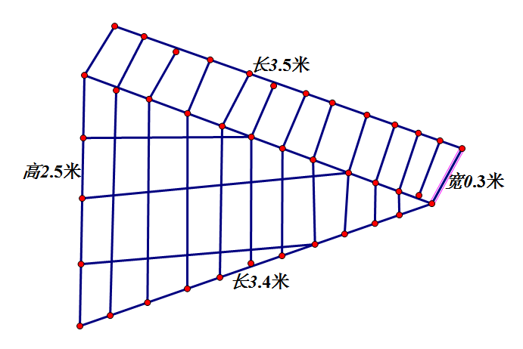

（以上为不锈钢护栏大致示意图）

二、其他要求：

1、供应商报名须提供卷帘门主材及护栏主材样品（不退还）。

2、供应商每学期须定期进行卷帘门安全检查。

3、供应商须质保3年，并终身进行维护。

4、报价最高限价：人民币小写：50000元（大写：伍万元）。

三、项目期限：合同签定后15日内完成安装。

四、费用支付：经学校验收合格后，供应商出具合法有效票据，转账支付，支付合同款项前供应商须以现金转帐方式缴纳合同价5%的质保金，质保期满后无息退还。

四川省内江市第一中学

2024年1月8日

**报价文件编制及要求**

一、供应商应当按要求编制报价文件，并作出实质性应答。

二、报价文件应用A4规格纸编制并装订成册，主要由以下几个部分组成：

1、封面

2、法定代表人委托书

3、询价报价单

4、承诺函

三、报价文件和询价报价单各一份，且须单位法定代表人或其委托人签署。

四、报价文件应装入封袋，封面注明项目名称、供应商名称、地址、电话等并加盖公章。

五、供应商资格证明文件

1、具有独立承担民事责任的能力**（提供有效的三证合一的营业执照复印件加盖公章）；**

2、具有良好的商业信誉和健全的财务会计制度**（提供书面承诺函）；**

3、具有履行合同所必须的设备和专业技术能力**（提供书面承诺函）；**

4、有依法缴纳税收和社会保障资金的良好记录**（提供书面承诺函）；**

5、参加采购活动前三年内，在经营活动中没有重大违法记录**（提供书面承诺函）；**

6、法律、行政法规规定的其他条件**：（提供书面承诺函）。**

# **报价文件主要内容和格式**

## 一、封面格式

内江一中明志楼、致远楼楼道卷帘门安装采购项目

报价文件

供应商名称（公章）：

供应商法定代表人

或其委托人（签字）：

年 月 日

## 二、法定代表人委托书格式

四川省内江市第一中学 ：

本授权声明： （供应商名称） （法定代表人姓名、职务）授权 （被授权人姓名、职务）为我方 “ 内江一中明志楼、致远楼卷帘门安装采购项目” 询价采购活动的合法代表，以我方名义全权处理该项目有关询价、签订合同以及执行合同等一切事宜。

特此声明。

法定代表人签字：

授权代表签字：

供应商名称： （盖章）

日 期：

备注：附法定代表人和被授权人身份证复印件（须加盖鲜章）

## 三、询价报价单格式

## 询价报价单

供应商名称（盖章）：

|  |  |
| --- | --- |
| 项目名称 | 内江一中明志楼、致远楼卷帘门安装采购项目 |
| 报价 | 人民币： 元，大写： |

注:1. 货物的技术指标内容应与采购文件的要求相对应，且有准确的描述。

2. 此表经签字盖章后，装入报价专用袋内密封。

报价方法定代表人（或委托代理人）签字：

供应商名称（加盖公章）：

报价日期：

## 四、承诺函格式

## 承诺函

四川省内江市第一中学 ：

我公司作为本次采购项目的报价供应商，根据询价通知书的要求，现郑重承诺如下：

（一）具有独立承担民事责任的能力；

（二）具有良好的商业信誉和健全的财务会计制度；

（三）具有履行合同所必需的设备和专业技术能力；

（四）有依法缴纳税收和社会保障资金的良好记录；

（五）参加本次项目采购活动前三年内，在经营活动中没有重大违法记录；

（六）法律、行政法规规定的其他条件。

本公司对上述承诺的内容事项真实性负责。如经查实上述承诺的内容事项存在虚假，我公司愿意接受以提供虚假材料谋取中标追究法律责任。

供应商名称：（盖章）

法定代表人或授权代表（签字）：

报价日期：